📝 Day 4 专项练习题集 - 2月1日（全科目完整版）
练习要求： 1. 时长：数学 90分钟 | 生物 60分钟 | 历史 45分钟 | 道法 30分钟 2. 独立完成，结果请书写在练习本上，完成后对照文末答案。

📐 第一部分：数学·全等三角形判定专项（30题）

一、判断能否全等及判定方法（10题）
- 已知△ABC和△DEF中，AB=DE, BC=EF, AC=DF，能判定全等吗？用什么定理？
- 已知△ABC和△DEF中，AB=DE, ∠A=∠D, AC=DF，能判定全等吗？用什么定理？
- 已知△ABC和△DEF中，∠A=∠D, AB=DE, ∠B=∠E，能判定全等吗？用什么定理？
- 已知△ABC和△DEF中，∠A=∠D, ∠B=∠E, BC=EF，能判定全等吗？用什么定理？
- 已知Rt△ABC和Rt△DEF中，∠C=∠F=90°, AB=DE, AC=DF，能判定全等吗？用什么定理？
- 已知△ABC和△DEF中，∠A=∠D, ∠B=∠E, ∠C=∠F，能判定全等吗？为什么？
- 已知△ABC和△DEF中，AB=DE, ∠B=∠E, BC=EF，能判定全等吗？用什么定理？
- 已知Rt△ABC和Rt△DEF中，∠C=∠F=90°, AB=DE, BC=EF，能判定全等吗？用什么定理？
- 已知△ABC和△DEF中，∠A=∠D, BC=EF, AC=DF，能判定全等吗？为什么？
- 已知△ABC和△DEF中，AB=DE, AC=DF, ∠B=∠E，能判定全等吗？为什么？

二、选择补充条件（10题）
- 要证明△ABC≌△DEF，已知AB=DE, AC=DF，还需要什么条件？ A. ∠A=∠D B. ∠B=∠E C. BC=EF D. 以上都可以
- 要证明△ABC≌△DEF，已知∠A=∠D, ∠B=∠E，还需要什么条件？ A. AB=DE B. BC=EF C. AC=DF D. 以上都可以
- 在Rt△ABC和Rt△DEF中，∠C=∠F=90°，若AB=DE，再加什么条件可证明全等？ A. AC=DF B. BC=EF C. ∠A=∠D D. 以上都可以
- 要证明△ABC≌△DEF，已知AB=DE, BC=EF，还需要什么条件可用SAS判定？ A. ∠A=∠D B. ∠B=∠E C. AC=DF D. ∠C=∠F
- 要证明△ABC≌△DEF，已知∠A=∠D, AB=DE，还需要什么条件可用ASA判定？ A. ∠B=∠E B. ∠C=∠F C. BC=EF D. AC=DF
- 已知△ABC和△DEF中，AB=DE, ∠A=∠D，要使△ABC≌△DEF，可以添加的条件是（ ） A. BC=EF B. ∠B=∠E C. AC=DF D. ∠C=∠F
- 下列条件中，不能判定两个三角形全等的是（ ） A. 三条边对应相等 B. 两边和它们的夹角对应相等
C. 两角和它们的夹边对应相等 D. 三个角对应相等
- 已知△ABC和△DEF中，∠A=∠D, ∠C=∠F，要使△ABC≌△DEF，还需要的条件是（ ） A. AB=DE B. BC=EF C. AC=DF D. 以上都可以
- 在Rt△ABC和Rt△DEF中，∠C=∠F=90°，下列条件中不能判定全等的是（ ） A. AB=DE, AC=DF B. AB=DE, BC=EF
C. AC=DF, BC=EF D. ∠A=∠D, BC=EF
- 已知△ABC和△DEF中，AB=DE, BC=EF, ∠A=∠D，这两个三角形（ ） A. 一定全等 B. 一定不全等 C. 不一定全等 D. 无法判断

三、证明题（10题）
- 已知：如图，AB=AC，BD=CD。 求证：△ABD≌△ACD
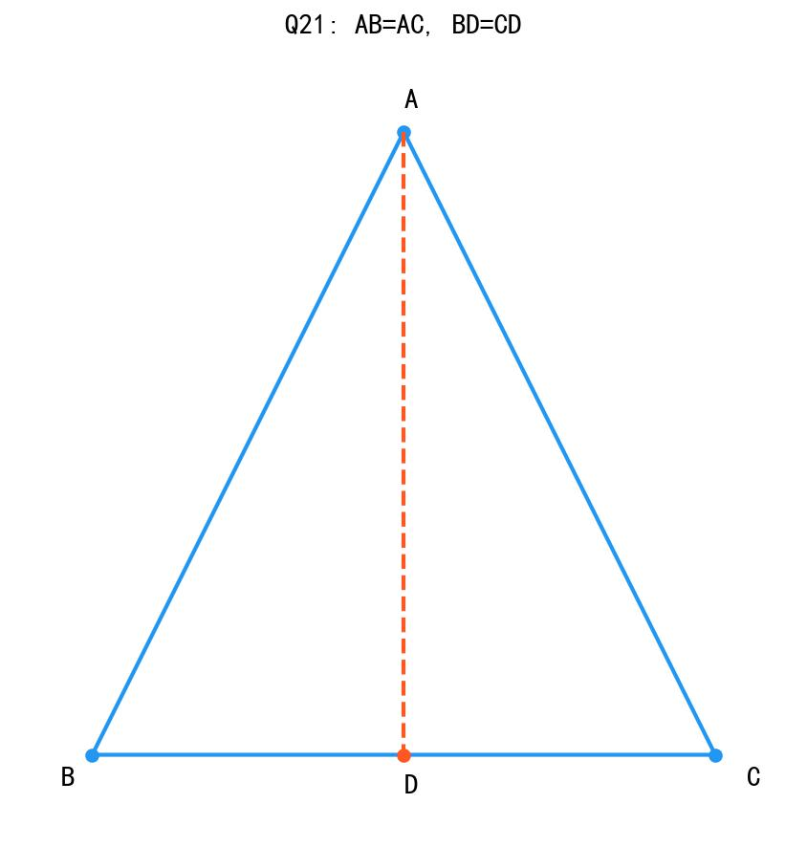
geo_21.jpg
图示说明：A在顶部，B、C在底边，D是BC中点，AD是中线

- 已知：如图，∠1=∠2，∠3=∠4，AB=AC。 求证：△ABD≌△ACD
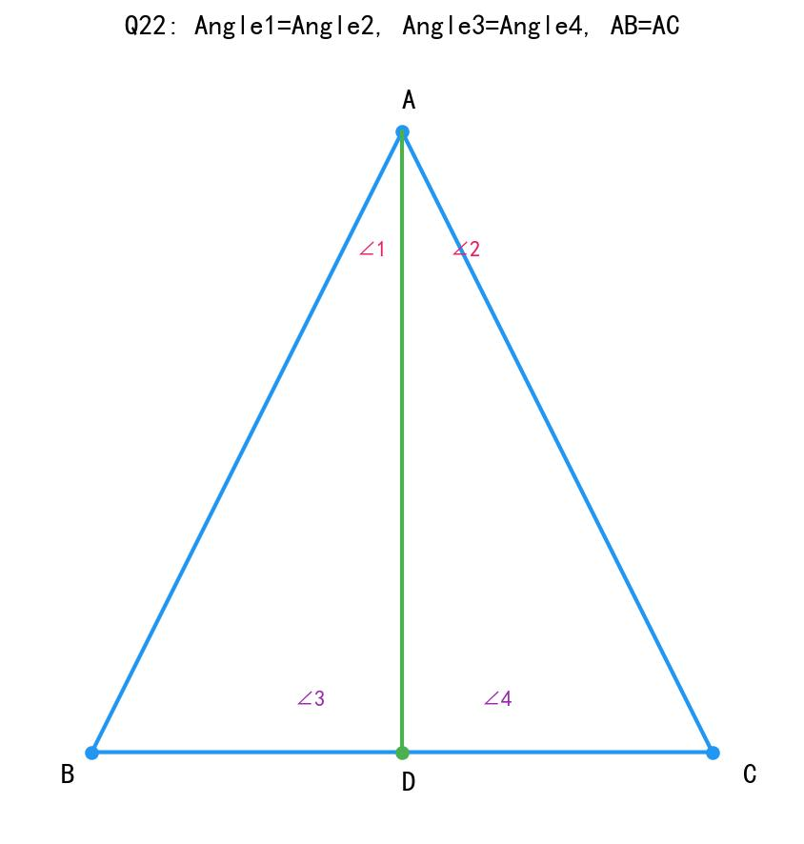
geo_22.jpg
图示说明：∠1和∠2是顶角A被AD分成的两个角，∠3和∠4是底角被D分成的两个角

- 已知：如图，AB=AC，∠B=∠C。 求证：△ABD≌△ACD（D是BC中点）
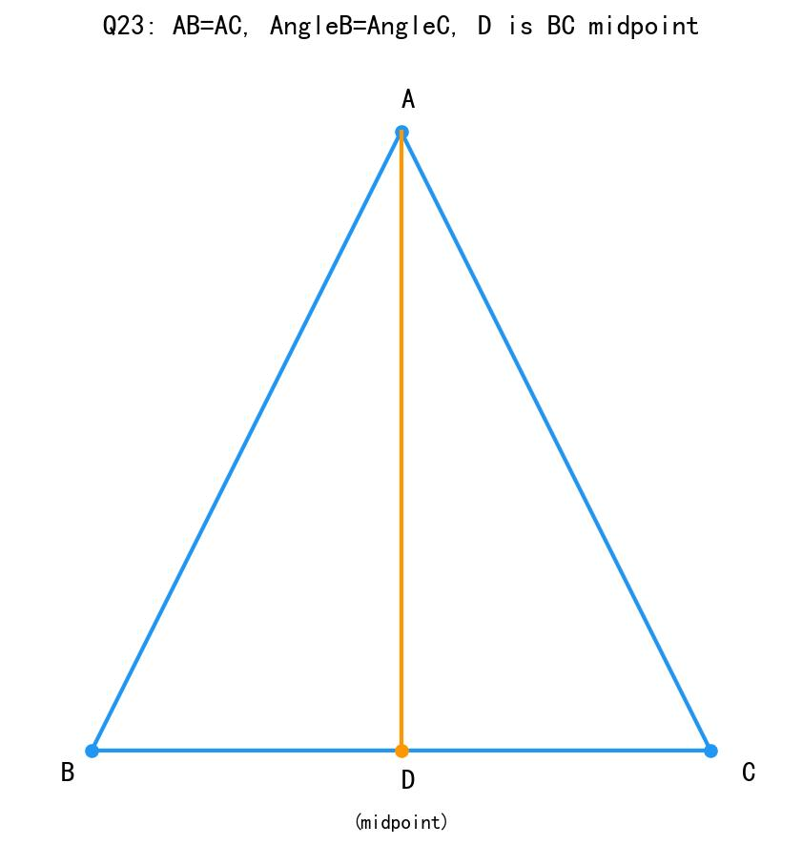
geo_23.jpg
图示说明：等腰三角形ABC，D是底边BC的中点

- 已知：如图，AB∥CD，AB=CD。 求证：△ABC≌△CDA
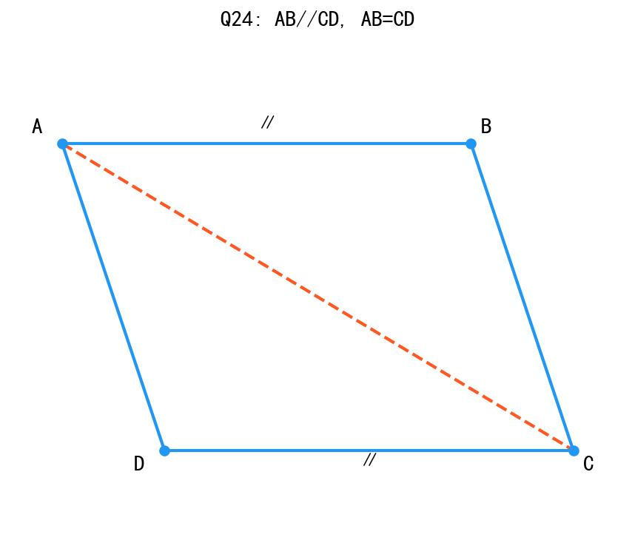
geo_24.jpg
图示说明：平行四边形ABCD，AB∥CD，对角线AC将其分成△ABC和△CDA

- 已知：如图，∠A=∠D，∠B=∠E，AB=DE。 求证：△ABC≌△DEF
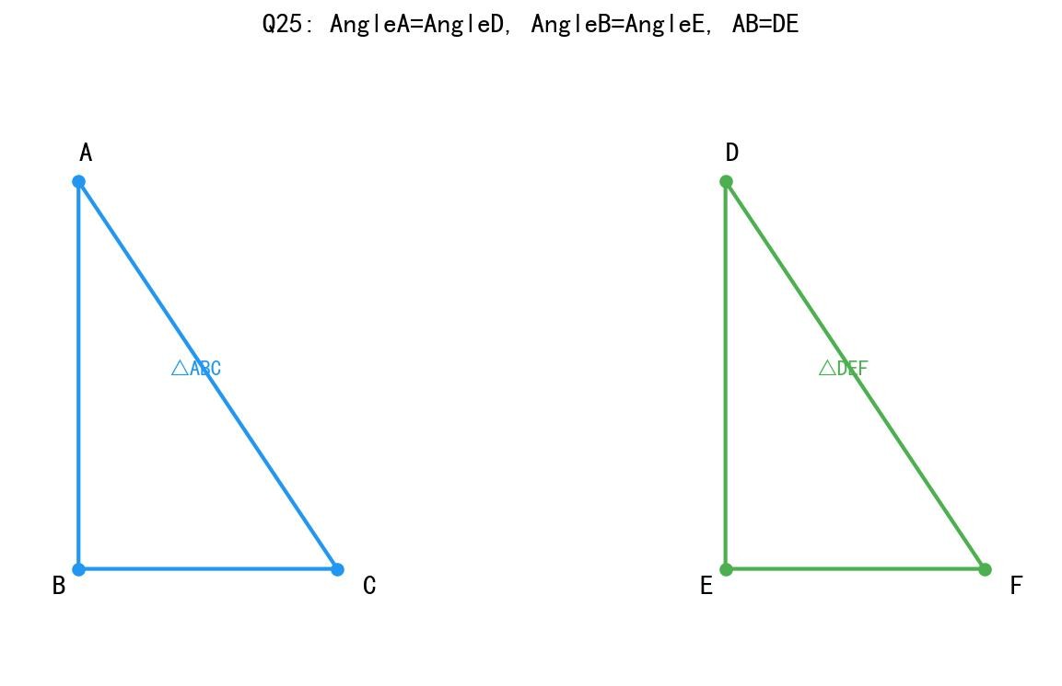
geo_25.jpg
图示说明：左边是△ABC（蓝色），右边是△DEF（绿色），两个三角形全等

- 已知：在Rt△ABC和Rt△DEF中，∠C=∠F=90°，AB=DE，BC=EF。 求证：Rt△ABC≌Rt△DEF
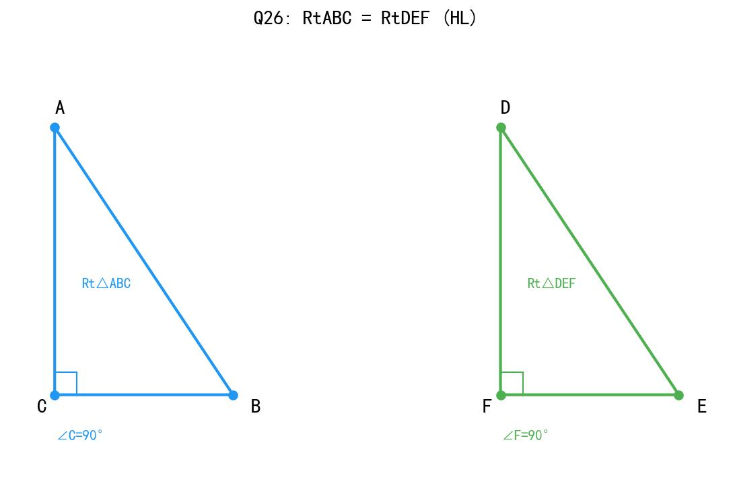
geo_26.jpg
图示说明：两个直角三角形，C和F处为直角（90°）

- 已知：如图，点C是AB的中点，CD=CE。 求证：△ACD≌△BCE
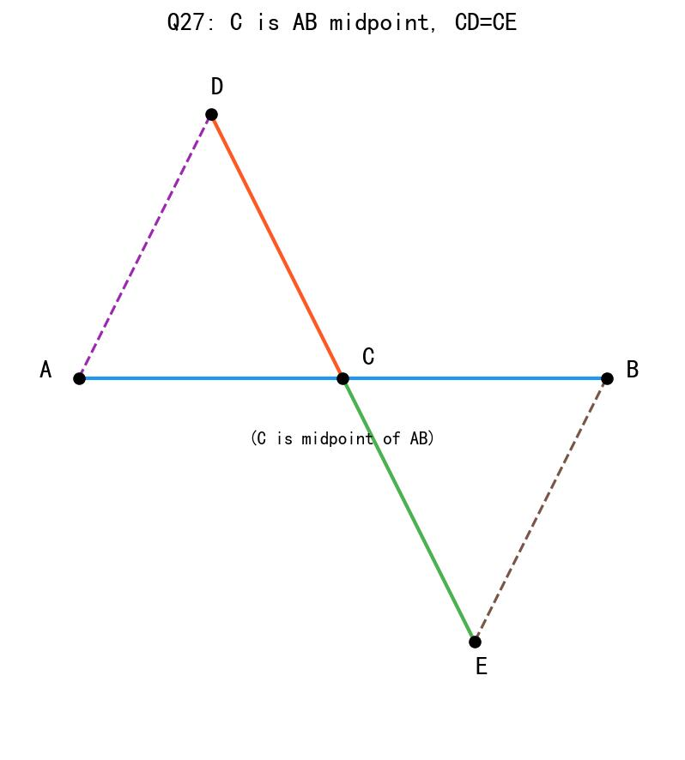
geo_27.jpg
图示说明：AB为水平线段，C是中点，CD向上延伸，CE向下延伸，形成对顶角

- 已知：如图，AB=AC，BD⊥AC，CE⊥AB，垂足分别为D、E。 求证：△ABD≌△ACE
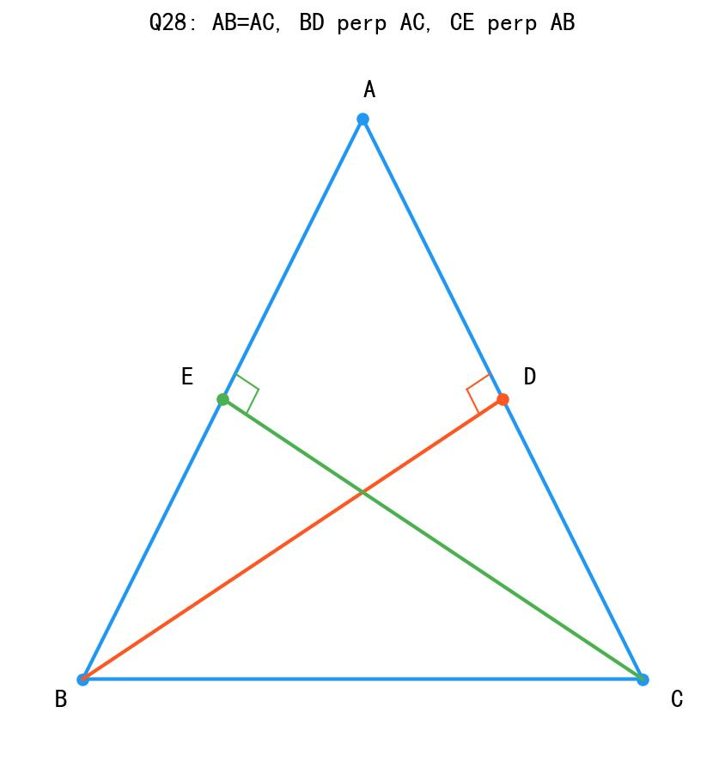
geo_28.jpg
图示说明：等腰三角形ABC，BD垂直于AC（D在AC上），CE垂直于AB（E在AB上）

- 已知：如图，∠AOB=∠DOC，OA=OD，OB=OC。 求证：△AOB≌△DOC
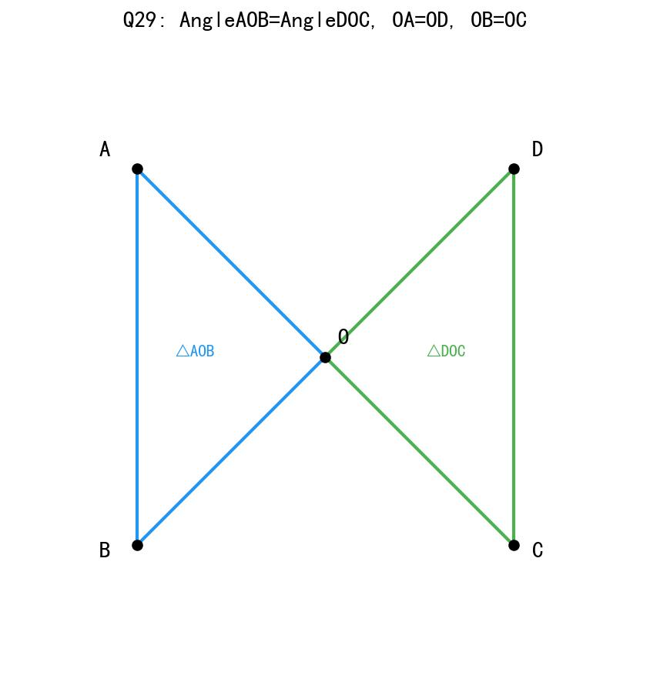
geo_29.jpg
图示说明：O在中间，A、B在左侧，D、C在右侧，△AOB和△DOC共顶点O

- 已知：如图，在△ABC中，AB=AC，D是BC的中点。 求证：△ABD≌△ACD，并说明AD⊥BC。
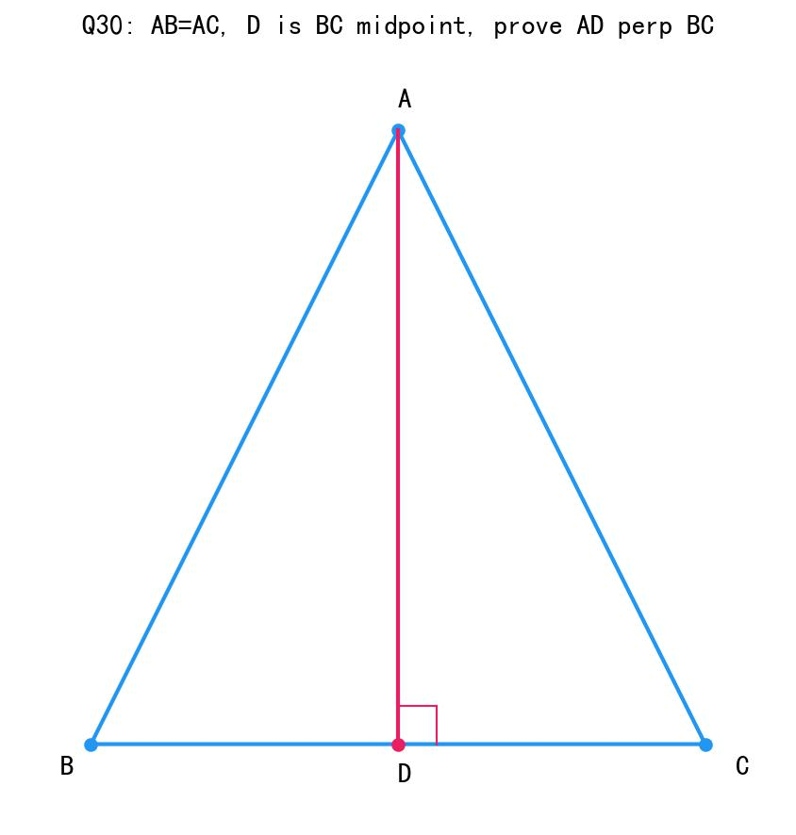
geo_30.jpg
图示说明：等腰三角形ABC，D是BC中点，AD是中线且垂直于BC

🧬 第二部分：生物·神经系统与反射专项（30题）

一、神经系统组成（10题）
- 神经系统由________和________两部分组成。
- 中枢神经系统包括________和________。
- 周围神经系统包括________和________。
- 大脑的主要功能有：①________；②________；③________；④________。
- 小脑的主要功能是________和________。
- 脑干的主要功能是调节________、________、________等生命活动。
- 脊髓的功能有：①________；②________。
- 人体有________对脑神经和________对脊神经。
- 如果小脑受损，人会出现________的症状。
- 脑干受损会导致________，甚至危及生命。

二、反射与反射弧（10题）
- 反射的定义是：____________________________________。
- 反射弧由________、________、________、________、________五个环节组成。
- 反射弧的第一个环节是________，其功能是________。
- 反射弧的第三个环节是________，其位置在________或________。
- 效应器是指________和________，它们的功能是________。
- 完成反射活动的结构基础是________，如果反射弧不完整，反射________（能/不能）发生。
- 膝跳反射的神经中枢在________，所以膝跳反射是________反射。
- 缩手反射的神经中枢在________，这种反射的意义是________。
- 传入神经的功能是____________________。
- 传出神经的功能是____________________。

三、反射类型与综合题（10题）
- 反射分为________反射和________反射两类。
- 简单反射的特点是：①________；②神经中枢在________或________；③________（需要/不需要）学习。
- 复杂反射的特点是：①________；②神经中枢在________；③需要________获得。
- 下列属于简单反射的是（ ）（多选） A. 膝跳反射 B. 缩手反射 C. 望梅止渴 D. 婴儿吸吮反射
- 下列属于复杂反射的是（ ）（多选） A. 谈虎色变 B. 眨眼反射 C. 看到红灯停车 D. 听到铃声流口水
- 巴甫洛夫的狗听到铃声就分泌唾液，这是________反射，神经中枢在________。
- “望梅止渴”说明人能形成________反射，这种反射的神经中枢在________。
- 婴儿一出生就会吸吮乳汁，这是________反射；而小孩看到糖果就流口水，这是________反射。
- 画出完整的反射弧示意图，并标注各部分名称。
- 简答：为什么说反射是人体适应环境的重要方式？（至少答出三点）

📜 第三部分：历史·义和团与八国联军侵华专项（30题）

一、时间轴与核心事件（10题）
- 义和团运动兴起于________年。
- 义和团运动的口号是”________“。
- 八国联军侵华战争发生在________年。
- 侵略中国的八个国家是：________、________、________、________、________、________、________、________。
- 八国联军攻占北京的时间是________年。
- 《辛丑条约》签订于________年。
- 《辛丑条约》规定中国赔款________两白银。
- 《辛丑条约》是中国近代史上赔款________（最多/最少）的条约。
- 《辛丑条约》签订后，中国________沦为半殖民地半封建社会。
- 义和团运动的性质是________________运动。

二、核心知识填空（10题）
- 义和团运动兴起的背景是____________________。
- 义和团运动的主力是________和________。
- 义和团运动失败的原因有：①________；②________。
- 八国联军侵华的借口是____________________。
- 八国联军在北京犯下的罪行有：①________；②________；③________。
- 《辛丑条约》的主要内容有： ①赔款：________ ②军事：________ ③政治：________ ④反帝：________
- 《辛丑条约》中”改总理衙门为外务部”说明________。
- 《辛丑条约》中”严禁人民反帝”说明________。
- 《辛丑条约》是中国近代史上________（性质）的不平等条约。
- 《辛丑条约》签订的影响是____________________。

三、辨析与简答（10题）
- 简述《辛丑条约》的主要内容。（至少答出4条）
- 为什么说《辛丑条约》使中国完全沦为半殖民地半封建社会？
- 义和团运动的历史意义是什么？
- 义和团运动为什么会失败？（答出至少2个原因）
- 比较《马关条约》和《辛丑条约》，说说哪个条约的危害更大？为什么？
- 八国联军侵华给中国带来了什么灾难？
- “扶清灭洋”的口号反映了什么？这个口号有什么局限性？
- 列举八国联军中的三个国家。
- 《辛丑条约》中赔款4.5亿两白银有什么深意？
- 从义和团运动到八国联军侵华，给我们什么启示？

⚖️ 第四部分：道德与法治·社会规则深化专项（30题）

一、选择题（15题）
- 下列关于社会规则的说法，正确的是（ ） A. 社会规则束缚了人的自由 B. 社会规则是维护社会秩序的必要条件 C. 有了社会规则就不需要自律 D. 社会规则可有可无
- 社会规则包括（ ） ①法律 ②道德 ③纪律 ④习俗 ⑤宗教规范 A. ①②③ B. ①②③④ C. ①②③④⑤ D. ①②
- 下列属于法律特征的是（ ） A. 由国家制定或认可 B. 靠舆论维持 C. 自愿遵守 D. 没有强制力
- 法律与道德的共同作用是（ ） A. 限制人的自由 B. 规范人的行为，维护社会秩序 C. 惩罚坏人 D. 奖励好人
- 下列行为中，既违反道德又违反法律的是（ ） A. 说谎 B. 偷窃 C. 不守信用 D. 浪费粮食
- 我国的根本大法是（ ） A. 刑法 B. 民法 C. 宪法 D. 行政法
- 下列关于守法的说法，错误的是（ ） A. 守法是公民的基本义务 B. 只有犯罪分子才需要学法守法 C. 法律面前人人平等 D. 守法要从小事做起
- 法律最主要的特征是（ ） A. 由国家制定或认可，代表国家意志 B. 对全体社会成员具有普遍约束力 C. 靠国家强制力保证实施 D. 以上都是
- 违反法律要承担（ ） A. 民事责任 B. 行政责任 C. 刑事责任 D. 以上都可能
- 下列关于法律和道德关系的说法，正确的是（ ） A. 法律和道德完全相同 B. 法律和道德没有关系 C. 法律和道德相互补充、相互促进 D. 只需要法律不需要道德
- 社会生活离不开规则，这是因为（ ） ①规则维护社会秩序 ②规则保障人们的权利 ③规则促进社会和谐 ④规则限制所有自由 A. ①②③ B. ①②④ C. ②③④ D. ①③④
- 作为中学生，我们应该（ ） A. 只遵守法律 B. 只遵守道德 C. 既遵守法律又遵守道德 D. 不需要遵守规则
- 法律对全体社会成员具有普遍约束力，这意味着（ ） A. 只约束未成年人 B. 只约束成年人 C. 对所有人都有约束力 D. 只约束违法者
- 下列关于违法和犯罪的说法，正确的是（ ） A. 违法就是犯罪 B. 犯罪一定违法 C. 违法不一定受处罚 D. 犯罪不一定违法
- 我们要做守法公民，应该（ ） ①学法、知法 ②守法、用法 ③敢于同违法行为作斗争 ④只管好自己 A. ①②③ B. ①②④ C. ②③④ D. ①③④

二、判断题（10题）
- 法律是维护社会秩序最有力的武器。（ ）
- 道德靠国家强制力保证实施。（ ）
- 违反道德一定违反法律。（ ）
- 法律体现了基本的道德要求。（ ）
- 只要不违法，做什么都是道德的。（ ）
- 未成年人不需要承担法律责任。（ ）
- 法律是由国家制定或认可的。（ ）
- 每个公民都有遵守法律的义务。（ ）
- 社会规则保障了我们的自由。（ ）
- 法律和道德都是社会规则，但实施方式不同。（ ）

三、材料分析与简答题（5题）
- 材料题：小明在网上看到一条关于某明星的负面消息，他没有核实真假就转发到朋友圈，结果这条消息是谣言。后来该明星以侵犯名誉权为由将传播谣言的人告上法庭。
问题： （1）小明的行为违反了什么？可能承担什么责任？ （2）这件事给我们什么启示？
- 运用所学知识，说明为什么法律是维护社会秩序的重要手段？（至少答出三点）
- 简述法律和道德在实施方式上的区别。
- 作为中学生，我们应该如何培养法律意识？（至少答出四点）
- 结合实际，谈谈你对”法律面前人人平等”的理解。

✅ Day 4 练习题详细答案与解题技巧

📐 数学部分答案（含解题步骤）

一、判断能否全等及判定方法答案（1-10题）
1. 能，SSS - 解析：三条边分别相等（AB=DE, BC=EF, AC=DF） - 判定：SSS（边边边）
2. 能，SAS - 解析：两边和它们的夹角相等（AB=DE, ∠A=∠D, AC=DF） - 注意：∠A是AB和AC的夹角
3. 能，ASA - 解析：两角和它们的夹边相等（∠A=∠D, AB=DE, ∠B=∠E） - 注意：AB是∠A和∠B的夹边
4. 能，AAS - 解析：两角和其中一角的对边相等（∠A=∠D, ∠B=∠E, BC=EF） - 说明：BC是∠A的对边
5. 能，HL - 解析：直角三角形中，斜边和一条直角边相等（AB=DE斜边, AC=DF直角边） - 判定：HL（斜边直角边），仅适用于直角三角形
6. 不能 - 解析：三个角对应相等不能判定全等（AAA不能判定全等） - 原因：角度相等只能说明形状相同，大小可能不同
7. 能，SAS - 解析：两边和它们的夹角相等（AB=DE, ∠B=∠E, BC=EF） - 判定：SAS
8. 能，HL - 解析：直角三角形中，斜边和一条直角边相等（AB=DE斜边, BC=EF直角边） - 判定：HL
9. 不能 - 解析：虽然有两边和一角相等，但∠A不是这两边的夹角 - 易错：两边和其中一边的对角不能判定全等（SSA不成立）
10. 不能 - 解析：AB=DE, AC=DF, ∠B=∠E，∠B不是AB和AC的夹角 - 说明：这是”边边角”（SSA），不能判定全等

二、选择补充条件答案（11-20题）
11. D（以上都可以） - 解析：已知两边AB=DE, AC=DF - A选项：加上夹角∠A=∠D → SAS - C选项：加上第三边BC=EF → SSS - D正确（但注意B选项∠B=∠E不是夹角，需要验证）
12. D（以上都可以） - 解析：已知两角∠A=∠D, ∠B=∠E - A、B、C选项：加上任一边 → ASA或AAS - 都可以判定全等
13. D（以上都可以） - 解析：已知斜边AB=DE - A选项：加直角边AC=DF → HL - B选项：加直角边BC=EF → HL - C选项：加角∠A=∠D，结合∠C=∠F=90° → AAS
14. B（∠B=∠E） - 解析：要用SAS，需要两边的夹角 - AB=DE, BC=EF的夹角是∠B和∠E
15. A（∠B=∠E） - 解析：要用ASA，需要两角的夹边 - ∠A=∠D, AB=DE（夹边），再加∠B=∠E → ASA
16. C（AC=DF） - 解析：AB=DE, ∠A=∠D，加AC=DF → SAS - 注意：A选项BC=EF不是夹角对应的边
17. D（三个角对应相等） - 解析：AAA不能判定全等，只能判定相似 - 原因：角度相等只能确定形状，不能确定大小
18. D（以上都可以） - 解析：已知两角∠A=∠D, ∠C=∠F - 加任一边都可以用ASA或AAS判定
19. D（∠A=∠D, BC=EF） - 解析：在直角三角形中 - A、B选项可用HL；C选项可用SAS（直角是夹角） - D选项：∠A=∠D, ∠C=∠F=90°, BC=EF可用AAS
20. C（不一定全等） - 解析：AB=DE, BC=EF, ∠A=∠D - ∠A不是AB和BC的夹角，SSA不能判定全等

三、证明题答案（21-30题）
21. 证明
证明：在△ABD和△ACD中
∵ AB = AC（已知）
BD = CD（已知）
AD = AD（公共边）
∴ △ABD ≌ △ACD（SSS）
22. 证明
证明：在△ABD和△ACD中
∵ ∠1 = ∠2（已知）
AB = AC（已知）
∠3 = ∠4（已知）
∴ △ABD ≌ △ACD（ASA）
- 说明：∠1和∠3夹边是AB，∠2和∠4夹边是AC
23. 证明
证明：在△ABD和△ACD中
∵ AB = AC（已知）
∠B = ∠C（已知）
BD = CD（D是BC中点）
∴ △ABD ≌ △ACD（SAS）
- 说明：BD=CD是夹在AB、AD和AC、AD之间
24. 证明
证明：在△ABC和△CDA中
∵ AB ∥ CD（已知）
∴ ∠BAC = ∠DCA（内错角相等）
∵ AB = CD（已知）
AC = CA（公共边）
∴ △ABC ≌ △CDA（SAS）
25. 证明
证明：在△ABC和△DEF中
∵ ∠A = ∠D（已知）
∠B = ∠E（已知）
AB = DE（已知）
∴ △ABC ≌ △DEF（ASA）
26. 证明
证明：在Rt△ABC和Rt△DEF中
∵ ∠C = ∠F = 90°（已知）
AB = DE（已知，斜边）
BC = EF（已知，直角边）
∴ Rt△ABC ≌ Rt△DEF（HL）
27. 证明
证明：在△ACD和△BCE中
∵ 点C是AB的中点（已知）
∴ AC = BC
∵ CD = CE（已知）
∠ACD = ∠BCE（对顶角相等）
∴ △ACD ≌ △BCE（SAS）
28. 证明
证明：在△ABD和△ACE中
∵ BD ⊥ AC，CE ⊥ AB（已知）
∴ ∠ADB = ∠AEC = 90°
∵ AB = AC（已知）
∠A = ∠A（公共角）
∴ △ABD ≌ △ACE（AAS）
29. 证明
证明：在△AOB和△DOC中
∵ ∠AOB = ∠DOC（已知）
OA = OD（已知）
OB = OC（已知）
∴ △AOB ≌ △DOC（SAS）
30. 证明
证明：在△ABD和△ACD中
∵ AB = AC（已知）
BD = CD（D是BC的中点）
AD = AD（公共边）
∴ △ABD ≌ △ACD（SSS）
∴ ∠ADB = ∠ADC（全等三角形对应角相等）
∵ ∠ADB + ∠ADC = 180°（平角）
∴ ∠ADB = ∠ADC = 90°
∴ AD ⊥ BC

🧬 生物部分答案（含详细解析）

一、神经系统组成答案（31-40题）
31. 中枢神经系统；周围神经系统 - 记忆：一中枢、一周围
32. 脑；脊髓 - 脑包括：大脑、小脑、脑干 - 脊髓：位于椎管内
33. 脑神经；脊神经 - 脑神经：12对 - 脊神经：31对
34. ①感觉（视觉、听觉、触觉等）；②运动；③语言；④思维 - 大脑是最高级的神经中枢 - 控制人的高级神经活动
35. 协调运动；维持身体平衡 - 例子：骑自行车、跳舞、体操 - 小脑受损：动作不协调，站立不稳
36. 呼吸；心跳；血压 - 脑干是生命中枢 - 脑干受损会危及生命
37. ①反射功能；②传导功能 - 反射：如膝跳反射 - 传导：传递大脑和身体各部分之间的信息
38. 12；31 - 脑神经：12对（连接脑和头面部） - 脊神经：31对（连接脊髓和躯干、四肢）
39. 动作不协调、站立不稳、走路摇晃 - 小脑功能：协调运动、维持平衡 - 受损表现：运动失调
40. 呼吸、心跳停止 - 脑干是生命中枢 - 控制基本生命活动

二、反射与反射弧答案（41-50题）
41. 人体通过神经系统，对外界或内部的各种刺激所发生的有规律的反应 - 关键词：神经系统、刺激、有规律 - 特点：需要完整的反射弧
42. 感受器；传入神经；神经中枢；传出神经；效应器 - 顺序不能错 - 记忆：感→传入→中枢→传出→效
43. 感受器；接受刺激，产生神经冲动 - 位置：皮肤、眼、耳、鼻、舌等 - 功能：把刺激转变成神经冲动
44. 神经中枢；脑；脊髓 - 功能：接收、分析信息，产生指令 - 位置：中枢神经系统
45. 运动神经末梢和它所支配的肌肉；腺体；做出反应（肌肉收缩或腺体分泌） - 效应器包含神经末梢 - 最终产生反应
46. 反射弧；不能 - 反射弧是反射的结构基础 - 任何一个环节损坏，反射都不能发生
47. 脊髓；简单（非条件） - 膝跳反射：生来就有 - 不需要大脑参与
48. 脊髓；保护身体免受伤害 - 反应快速，不需要大脑思考 - 避免烫伤等伤害
49. 将感受器产生的神经冲动传到神经中枢 - 方向：从感受器→神经中枢 - 也叫”传入路径”
50. 将神经中枢产生的神经冲动传到效应器 - 方向：从神经中枢→效应器 - 也叫”传出路径”

三、反射类型与综合题答案（51-60题）
51. 简单（非条件）；复杂（条件） - 简单反射：生来就有 - 复杂反射：后天获得
52. ①生来就有；②脊髓；脑干；③不需要 - 例子：膝跳反射、缩手反射 - 神经中枢位置较低
53. ①后天学习获得；②大脑皮层；③后天学习 - 例子：望梅止渴、谈虎色变 - 需要大脑皮层参与
54. A B D - A：膝跳反射（生来就有） - B：缩手反射（生来就有） - C：望梅止渴（后天学习）✗ - D：婴儿吸吮反射（生来就有）
55. A C D - A：谈虎色变（后天学习，“谈”表示听说） - B：眨眼反射（生来就有）✗ - C：看到红灯停车（后天学习，交通规则） - D：听到铃声流口水（巴甫洛夫实验，后天建立）
56. 复杂（条件）；大脑皮层 - 巴甫洛夫的经典实验 - 通过训练建立的反射
57. 复杂（条件）；大脑皮层 - “望梅止渴”：听到或想到梅子就流口水 - 是后天建立的联系
58. 简单（非条件）；复杂（条件） - 吸吮反射：婴儿天生就会 - 看到糖果流口水：通过经验建立
59. 反射弧示意图
刺激
↓
┌─────────┐
│ 感受器 │ ← 接受刺激
└─────────┘
↓
传入神经 ← 传递神经冲动
↓
┌─────────┐
│神经中枢 │ ← 产生指令（脑或脊髓）
└─────────┘
↓
传出神经 ← 传递指令
↓
┌─────────┐
│ 效应器 │ ← 产生反应（肌肉、腺体）
└─────────┘
↓
反应
60. 反射是人体适应环境的重要方式
答： 第一，反射能够快速应对环境变化。如缩手反射能让我们快速躲避危险，保护身体免受伤害。
第二，反射有助于维持生命活动。如呼吸、心跳、消化等都受反射调节，保证生命活动正常进行。
第三，复杂反射让人能够学习和积累经验。通过后天学习建立的条件反射，使人能够更好地适应复杂的社会环境。
第四，反射具有预见性。如看到红灯就停车，能够预防危险，体现了反射的适应意义。

📜 历史部分答案（含详细解析）

一、时间轴与核心事件答案（61-70题）
61. 1900年 - 背景：帝国主义侵略加剧 - 地点：从山东、河北开始
62. 扶清灭洋 - “扶清”：扶助清政府 - “灭洋”：消灭外国侵略者 - 局限性：对清政府抱有幻想
63. 1900年 - 时间：1900-1901年 - 借口：镇压义和团、保护使馆
64. 英国、法国、美国、俄国、德国、日本、意大利、奥匈帝国 - 记忆口诀：英法美俄德日意奥 - 共八个国家
65. 1900年 - 时间：1900年8月 - 罪行：烧杀抢掠，犯下滔天罪行
66. 1901年 - 时间：1901年9月 - 地点：北京
67. 4.5亿 - 数额：4.5亿两白银 - 含义：当时中国人口约4.5亿，每人赔1两，意在侮辱
68. 最多 - 对比： - 《南京条约》：2100万银元 - 《马关条约》：2亿两白银 - 《辛丑条约》：4.5亿两白银（最多）
69. 完全 - 标志：中国完全沦为半殖民地半封建社会 - 意义：这是近代中国社会性质变化的最终结果
70. 反帝爱国 - 性质：反帝爱国运动 - 地位：中国人民英勇反抗的表现

二、核心知识填空答案（71-80题）
71. 帝国主义侵略加剧，民族危机空前严重 - 甲午战后，列强掀起瓜分中国的狂潮 - 人民生活困苦
72. 农民；手工业者 - 主力：贫苦农民和手工业者 - 口号反映了农民阶级的局限性
73. ①农民阶级的局限性，对清政府抱有幻想；②中外反动势力联合镇压 - 主观原因：阶级局限性 - 客观原因：敌人力量强大
74. 镇压义和团运动，保护使馆 - 实质：扩大对华侵略 - 性质：侵略战争
75. ①攻占北京，烧杀抢掠；②屠杀中国人民；③抢劫文物财宝 - 罪行累累，罄竹难书 - 充分暴露了帝国主义的侵略本性
76. ①赔款4.5亿两白银 ②拆毁大沽炮台，允许列强在北京至山海关铁路沿线驻兵 ③划定北京东交民巷为使馆界，不许中国人居住 ④严禁人民参加反帝活动 - 其他：改总理衙门为外务部
77. 清政府完全成为帝国主义统治中国的工具 - 外务部地位高于其他部门 - 便于列强控制清政府
78. 清政府成为帝国主义侵略中国的工具 - 清政府帮助列强镇压中国人民 - 彻底成为”洋人的朝廷”
79. 空前严重 - 性质：空前严重的不平等条约 - 地位：近代史上最严重的不平等条约之一
80. 中国完全沦为半殖民地半封建社会 - 标志：社会性质彻底改变 - 影响：中华民族灾难深重

三、辨析与简答答案（81-90题）
81. 《辛丑条约》主要内容
答： - ①赔款：赔款4.5亿两白银，分39年还清，本息共计9.8亿两 - ②军事：拆毁大沽炮台，允许列强在北京至山海关铁路沿线驻兵 - ③政治：划定北京东交民巷为使馆界，不许中国人居住；改总理衙门为外务部，位居六部之上 - ④反帝：严禁中国人民参加反帝活动
82. 为什么说《辛丑条约》使中国完全沦为半殖民地半封建社会
答： 第一，巨额赔款加重了中国人民的负担。4.5亿两白银是空前的，清政府为了筹款不得不加重对人民的剥削。
第二，军事控制加强。允许列强在京津地区驻兵，中国的心脏地带被控制，主权进一步丧失。
第三，清政府完全成为帝国主义统治中国的工具。改总理衙门为外务部，严禁人民反帝，说明清政府已成为”洋人的朝廷”。
第四，中国已经失去了独立自主的地位。政治、经济、军事全面被控制，完全沦为半殖民地半封建社会。
83. 义和团运动的历史意义
答： - ①性质：是一次反帝爱国运动，显示了中国人民的英勇斗争精神 - ②作用：沉重打击了帝国主义瓜分中国的野心 - ③影响：粉碎了帝国主义瓜分中国的迷梦，推迟了中国完全殖民地化 - ④精神：体现了中华民族不屈不挠的反抗精神
84. 义和团运动失败原因
答： - ①主观原因：农民阶级的局限性，对清政府抱有幻想，没有科学的理论指导 - ②客观原因：中外反动势力联合镇压，敌人力量过于强大 - ③策略失误：提出”扶清灭洋”口号，对清政府的反动本质认识不清 - ④根本原因：在半殖民地半封建社会，农民阶级无法领导革命取得胜利
85. 比较《马关条约》和《辛丑条约》
答： 《辛丑条约》危害更大，理由如下：
①赔款数额： - 《马关条约》：2亿两白银 - 《辛丑条约》：4.5亿两白银（加倍增加）
②影响程度： - 《马关条约》：大大加深半殖民地化 - 《辛丑条约》：完全沦为半殖民地半封建社会
③军事控制： - 《马关条约》：开放通商口岸 - 《辛丑条约》：允许在京津地区驻兵（控制心脏地带）
④政治控制： - 《马关条约》：经济侵略为主 - 《辛丑条约》：清政府完全成为帝国主义统治中国的工具
86. 八国联军侵华给中国带来的灾难
答： - ①军事灾难：攻占北京等地，中国主权严重丧失 - ②人员伤亡：屠杀大量中国人民，血债累累 - ③文化破坏：抢劫文物财宝，破坏文化遗产 - ④经济掠夺：抢劫财物，加上后来的巨额赔款，经济损失巨大 - ⑤社会影响：签订《辛丑条约》，中国完全沦为半殖民地半封建社会
87. “扶清灭洋”的口号
答： 反映了什么： - ①反映了中国人民反抗帝国主义侵略的强烈愿望（“灭洋”） - ②反映了农民对清政府还抱有幻想（“扶清”） - ③体现了农民阶级的爱国精神
局限性： - ①对清政府的反动本质认识不清，抱有幻想 - ②没有认识到清政府已成为帝国主义侵略中国的工具 - ③这种局限性导致了运动最终失败
88. 英国、法国、美国（或俄国、德国、日本、意大利、奥匈帝国，任选三个）
89. 深意：侮辱中国 - 当时中国人口约4.5亿 - 赔款4.5亿两，意味着每个中国人赔1两 - 充分体现了帝国主义的侵略野心和对中国的侮辱
90. 启示
答： - ①落后就要挨打，只有国家强大才能抵御外来侵略 - ②必须坚持中国共产党的领导，走社会主义道路 - ③要警惕帝国主义，维护国家主权和领土完整 - ④要不断发展经济、科技、国防，增强综合国力 - ⑤人民群众是历史的创造者，要依靠人民的力量

⚖️ 道德与法治部分答案（含详细解析）

一、选择题答案（91-105题）
91. B（社会规则是维护社会秩序的必要条件） - 解析：社会规则维护秩序，保障自由 - 易错：A错，规则保障而非束缚自由
92. C（①②③④⑤） - 解析：法律、道德、纪律、习俗、宗教规范都是社会规则 - 理解：社会规则是广义概念
93. A（由国家制定或认可） - 解析：这是法律区别于其他规则的重要特征 - 对比：道德靠舆论形成
94. B（规范人的行为，维护社会秩序） - 解析：法律和道德的共同作用 - 关系：相互补充、相互促进
95. B（偷窃） - 解析：偷窃既违反道德（不诚实）又违法（侵犯财产权） - 对比：A、C、D只违反道德
96. C（宪法） - 解析：宪法是国家根本大法 - 地位：具有最高法律效力
97. B（只有犯罪分子才需要学法守法） - 正解：所有公民都需要学法守法 - 原则：法律面前人人平等
98. D（以上都是） - 解析：法律的三大特征都很重要 - ①国家意志 ②普遍约束力 ③强制实施
99. D（以上都可能） - 解析：根据违法程度不同，承担不同责任 - 分类：民事、行政、刑事责任
100. C（法律和道德相互补充、相互促进） - 解析：法律和道德既有区别又有联系 - 关系：相辅相成，共同维护社会秩序
101. A（①②③） - 解析：④错误，规则限制的是损害他人的”自由” - 作用：维护秩序、保障权利、促进和谐
102. C（既遵守法律又遵守道德） - 解析：法律是底线，道德是更高要求 - 要求：两者都要遵守
103. C（对所有人都有约束力） - 解析：法律面前人人平等，无特权 - 包括：国家领导人、公职人员、普通公民
104. B（犯罪一定违法） - 解析：犯罪是严重违法行为 - 关系：犯罪⊂违法
105. A（①②③） - 解析：④错误，不能只管自己 - 要求：学法、知法、守法、用法、护法

二、判断题答案（106-115题）
106. ✅（法律是维护社会秩序最有力的武器） - 解析：法律靠国家强制力保证实施 - 地位：最重要的社会规则
107. ❌（道德靠国家强制力保证实施） - 正解：道德靠舆论、教育和良心维持 - 区别：法律才靠国家强制力
108. ❌（违反道德一定违反法律） - 正解：违反道德不一定违反法律 - 但是：违反法律一定违反道德
109. ✅（法律体现了基本的道德要求） - 解析：法律是最低限度的道德 - 关系：法律和道德相互联系
110. ❌（只要不违法，做什么都是道德的） - 正解：不违法不等于符合道德 - 要求：既要守法，也要守德
111. ❌（未成年人不需要承担法律责任） - 正解：未成年人达到一定年龄也要承担法律责任 - 说明：已满16周岁犯罪要负刑事责任
112. ✅（法律是由国家制定或认可的） - 解析：这是法律的特征之一 - 来源：立法机关或国家认可
113. ✅（每个公民都有遵守法律的义务） - 解析：守法是公民基本义务 - 原则：法律面前人人平等
114. ✅（社会规则保障了我们的自由） - 解析：规则限制损害他人的行为，保障每个人的自由 - 理解：没有规则就没有自由
115. ✅（法律和道德都是社会规则，但实施方式不同） - 解析：法律靠强制力，道德靠舆论 - 关系：都规范行为，方式不同

三、材料分析与简答题答案（116-120题）
116. 材料题答案
（1）小明的行为违反了什么？可能承担什么责任？
答： - 违反了什么： - ①违反了道德（不负责任的行为） - ②违反了法律（可能侵犯他人名誉权） - ③违反了网络道德和法律
- 可能承担的责任：
  - ①民事责任：如果造成损失，需要赔礼道歉、赔偿损失
  - ②行政责任：如果情节较重，可能受到行政处罚
  - ③道德谴责：受到社会舆论的批评
（2）这件事给我们什么启示？
答： - ①网络不是法外之地，网络行为也要受法律约束 - ②要提高辨别信息真伪的能力，不随意传播未经核实的信息 - ③要遵守网络道德和法律法规，做负责任的网民 - ④尊重他人的名誉权和隐私权，不传播虚假信息 - ⑤网络传播速度快、范围广，要对自己的言行负责

117. 为什么法律是维护社会秩序的重要手段
答： 第一，法律具有强制性。法律靠国家强制力（军队、警察、法庭、监狱）保证实施，对违法者有强大的威慑力。
第二，法律具有普遍约束力。法律对全体社会成员都有约束力，任何人都必须遵守，保证了社会秩序的统一性。
第三，法律明确规定了行为规范。法律明确告诉人们什么可以做、什么不可以做，为社会生活提供了明确的规则。
第四，法律保护公民权利。法律保护公民的合法权益不受侵犯，维护了社会的公平正义。
第五，法律惩罚违法行为。违法者要承担法律责任，这对其他人起到警示作用，预防违法行为发生。

118. 法律和道德在实施方式上的区别
答： 法律的实施方式： - ①由国家强制力保证实施 - ②通过军队、警察、法庭、监狱等国家机器强制执行 - ③违反法律要承担法律责任（民事、行政、刑事） - ④具有强制性、权威性
道德的实施方式： - ①靠社会舆论、传统习俗和人们的内心信念来维持 - ②通过教育、劝说、表扬、批评等方式 - ③违反道德主要受到道德谴责和良心不安 - ④主要依靠自律，没有强制性
总结：法律靠国家强制力，道德靠舆论和自觉。法律是”他律”为主，道德是”自律”为主。

119. 中学生如何培养法律意识
答： 第一，认真学习法律知识。通过道德与法治课、法制讲座等途径，学习宪法、刑法、民法等基本法律知识。
第二，树立法律至上的观念。认识到法律的权威性和重要性，树立法律面前人人平等的观念。
第三，自觉遵守法律法规。在日常生活中，严格要求自己，不做违法的事，从小事做起守法。
第四，学会运用法律武器。当自己的合法权益受到侵害时，要学会用法律手段保护自己。
第五，积极宣传法律知识。向家人、同学宣传法律知识，营造学法守法的良好氛围。
第六，敢于同违法行为作斗争。发现违法行为要及时制止或报告，在确保自身安全的前提下，维护法律尊严。

120. 对”法律面前人人平等”的理解
答： 基本含义： 法律面前人人平等，是指任何公民，不分民族、种族、性别、职业、家庭出身、宗教信仰、教育程度、财产状况、居住期限，都平等地享有宪法和法律规定的权利，也都平等地履行宪法和法律规定的义务。
具体体现： - ①任何人的合法权益都受法律保护：无论是国家领导人还是普通公民，合法权益都平等受到法律保护。
- ②任何人违法都要受到法律追究：无论职务高低、财富多少，违法都要承担法律责任，没有人享有超越法律的特权。
- ③在适用法律上一律平等：司法机关在处理案件时，对任何人都适用同样的法律，不偏袒任何人。
实际意义： - 法律面前人人平等是法治社会的基本原则，是维护社会公平正义的重要保障。作为中学生，我们要认识到法律的公正性和权威性，自觉遵守法律，同时当自己的权利受到侵害时，要相信法律，运用法律手段维护自己的合法权益。

💡 整体答题技巧总结（Day 4专用）

数学答题技巧强化
全等三角形判定记忆： 1. SSS：三边对应相等 2. SAS：两边及夹角对应相等（注意是夹角！） 3. ASA：两角及夹边对应相等（注意是夹边！） 4. AAS：两角及其中一角对边对应相等 5. HL：直角三角形中斜边和一直角边对应相等
证明格式规范：
证明：在△ABC和△DEF中
∵ [条件1]（理由）
[条件2]（理由）
[条件3]（理由）
∴ △ABC ≌ △DEF（判定方法）
∴ [结论]（全等三角形性质）
易错点： - SSA（边边角）不能判定全等 - AAA（三个角）不能判定全等 - SAS和ASA必须是”夹角”和”夹边” - HL只适用于直角三角形

生物答题技巧强化
神经系统组成记忆：
神经系统
├─中枢神经系统
│ ├─脑（大脑、小脑、脑干）
│ └─脊髓
└─周围神经系统
├─脑神经（12对）
└─脊神经（31对）
功能记忆口诀： - 大脑：感觉运动语言思维 - 小脑：协调运动维持平衡 - 脑干：呼吸心跳生命中枢 - 脊髓：反射传导两不误
反射弧五环节： 感受器→传入神经→神经中枢→传出神经→效应器
区分反射类型： - 简单反射：生来就有，神经中枢在脊髓或脑干 - 复杂反射：后天学习，神经中枢在大脑皮层

历史答题技巧强化
时间轴记忆： - 1900年：义和团运动、八国联军侵华 - 1901年：《辛丑条约》
《辛丑条约》记忆（重点）： 1. 赔款：4.5亿两（最多，每人1两） 2. 军事：拆炮台、驻兵（京津地区） 3. 政治：划使馆界、改外务部 4. 反帝：严禁人民反帝
影响：完全沦为半殖民地半封建社会
简答题答题结构： 1. 内容类：分点列举（①②③④） 2. 影响类：政治+经济+社会+思想 3. 原因类：主观+客观+根本 4. 启示类：联系现实，正反对比

道德与法治答题技巧强化
核心知识点： 1. 法律三大特征：国家制定、强制实施、普遍约束力 2. 法律与道德：区别（制定主体、实施方式）+联系（都是规范） 3. 违法后果：民事、行政、刑事责任
选择题技巧： 1. 关键词：国家、强制力、普遍、平等 2. 排除法：排除绝对化（“一定”、“都”） 3. 注意：法律≠道德，但相互联系
简答题结构： 1. 观点明确（第一、第二、第三） 2. 解释充分（每点展开） 3. 联系实际（举例说明） 4. 语言规范（使用法律术语）

✅ 答案校对建议（Day 4完整版）
数学部分： - 判定方法必须准确（SSS、SAS、ASA、AAS、HL） - 注意”夹角”和”夹边”的区别 - 证明格式要规范（∵、∴、对应顶点） - SSA和AAA不能判定全等
生物部分： - 神经系统组成要完整（中枢+周围） - 反射弧五环节顺序不能错 - 区分简单反射和复杂反射（神经中枢位置不同） - 画图要规范，标注要清楚
历史部分： - 时间要准确（1900、1901） - 《辛丑条约》内容要全面（4点） - 影响要准确：完全沦为半殖民地半封建社会 - 简答题分点作答，要点齐全
道德与法治部分： - 法律三大特征要准确 - 法律与道德的区别和联系要分清 - 简答题必须分点，语言规范 - 注意：违反道德不一定违法，但违法一定违反道德

文件更新时间： 2026年1月29日
答案版本： V1.0（Day 4完整版含全科目详细解析）
文件路径： DailyTasks/习题集/Day4_第4天学习任务_练习题集.md
已完成： Day 1、Day 2、Day 3、Day 4 练习题集（共480道题）
下一步： Day 5 练习题集（全等三角形证明深化+激素调节）

加油！Day 4 的练习题已经准备好了，全等三角形和神经系统是重点突破内容，认真完成每一道题！💪

